

|  |
| --- |
| **杨添博**  **YANG TIANBO**  **2015303200808** |
|  |
| **地理信息科学**  **GEOGRAPHIC INFOMATION SYSTEM** |
|  |
| **苗洁 讲师**  **LECTURER MIAO JIE** |
|  |
|  |
|  |

**基于NodeJS的农技百科系统的设计与实现**

**Design and Implementation of Agrotechnical Application Based on NodeJS**

**二○一九 六**

**JUNE，2019**

分类号 密级

**华中农业大学学士学位论文**

**基于NodeJS的农技百科系统的设计与实现**

**Design and Implementation of Agrotechnical Application Based on NodeJS**

|  |  |  |
| --- | --- | --- |
| **姓名** | **:** | **杨添博** |
| **学号** | **:** | **2015303200808** |
| **专业班级** | **:** | **地信1502** |
|  |  |  |
| **学位类型** | **:** | **理学学士学位** |
| **指导教师** | **:** | **苗洁 讲师** |

**华中农业大学资源与环境学院**

**中国·武汉**华中农业大学学位论文独创性声明及使用授权书

|  |  |  |  |
| --- | --- | --- | --- |
| 学位论文  是否保密 |  | 如需保密，解密时间 | 年 月 日 |
| 独创性声明  本人声明所呈交的论文是我个人在导师指导下进行的研究工作及取得的研究成果。尽我所知，除了文中特别加以标注和致谢的地方外，论文中不包含其他人已经发表或撰写过的研究成果，也不包含为获得华中农业大学或其他教育机构的学位或证书而使用过的材料，指导教师对此进行了审定。与我一同工作的同志对本研究所做的任何贡献均已在论文中做了明确的说明，并表示了谢意。  签 名： 时间： 年 月 日 | | | |
| 学位论文使用授权书  本人完全了解华中农业大学关于保存、使用学位论文的规定，即学生必须按照学校要求提交学位论文的印刷本和电子版本；学校有权保存提交论文的印刷版和电子版，并提供目录检索和阅览服务，可以采用影印、缩印或扫描等复制手段保存、汇编学位论文。本人同意华中农业大学可以用不同方式在不同媒体上发表、传播学位论文的全部或部分内容，为存在馆际合作关系的兄弟高校用户提供文献传递和交换服务，同时本人保留在其他媒体发表论文的权力。  **注：保密学位论文（即涉及技术秘密、商业秘密或申请专利等潜在需要提交保密的论文）在解密后适用于本授权书。**  学位论文作者签名： 导师签名：  签名日期： 年 月 日 签名日期： 年 月 日 | | | |

注：请将本表直接装订在学位论文的扉页和目录之间

目 录

中文摘要 i

ABSTRACT ii

1 绪论 1

1.1研究的背景及意义 1

1.2研究的主要内容 1

1.3本文的组织结构 1

2 系统相关理论技术 2

2.1在服务端运行的JavaScript-Nodejs 2

2.1.1 Nodejs简介 2

2.1.2 Nodejs相比传统服务端开发环境的特点与优势 2

2.1.3 Koa及Eggjs简介 3

2.2 MVVM简介 4

2.2.1 前后端完全分离 4

2.2.2 从MVC到MVVM 4

2.3 新一代前端框架Vue简介 5

2.3.1 Vue介绍 5

2.3.2 Vue作为MVVM架构的实现 5

2.4 ArcGIS API for JavaScript 简介 6

2.4.1 基本概念 6

2.4.2 使用方法 7

2.5 ORM及Sequelize简介 7

2.5.1 ORM概述 7

2.5.2 Sequelize简介 7

2.5.3 Sequelize使用方法 8

2.6 响应式布局技术 9

3 触摸屏农技百科系统设计 10

3.1系统需求分析 10

3.1.1 需求确定原则 10

3.1.2系统功能需求分析 10

3.2系统功能设计 11

3.2.1后台管理系统模块设计 11

3.2.2系统前台功能设计 13

3.3 系统数据库设计 13

3.4本章小结 18

4 触摸屏农技百科系统功能实现 19

4.1搭建基础架构 19

4.1.1开发环境搭建 19

4.1.2图片服务器 20

4.2 后台管理系统功能 21

4.2.1系统登录 21

4.2.2作物相关管理 21

4.2.3作物相关功能 22

4.2.4农事相关管理 23

4.2.5用户管理 24

4.3 前台系统功能 24

4.3.1系统首页 24

4.3.2作物相关模块功能 25

4.3.3农事相关模块功能 26

4.3.4测土配方功能 27

4.3.5系统广播功能 27

结论与展望 29

结论 29

展望 29

参考文献 30

致 谢 32

# 

# 中文摘要

随着国家在战略和应用的层面对农业产业的广泛扶持，和扶贫工作的大力推进，对于广泛分布于全国各地的农村的扶贫工作来说，农业信息化和现代化建设至关重要。随着互联网技术的不断发展和信息技术的不断进步，农村人口已成为中国网民的重要组成部分。这部分群体天然的适合接受农业信息化带来的便利，于是一个方便快捷的农业科技综合服务应用对广大农村群众而言是必要的，也可以作为相关工作的一个基础，同时为推进国家政策作出了贡献。

本文搭建的系统以Nodejs为基础，结合Eggjs企业级应用解决方案，使用JavaScript作为系统前后端的主要实现语言，前端使用Vue-cli集成化项目骨架，采用MVVM架构实现高性能的前端服务，后端使用基于Koa的Nodejs框架Egg，数据库相关操作使用MySql的ORM应用Sequelize，开发一个具有展示多种基本农业应用中可用信息以及WebGis功能的农技百科系统。系统涵盖了常用的农业相关信息查询如良种肥料病害的查询，月度农事信息以及农事相关天气灾害信息的发布，食品安全相关法律法规的普及信息以及一个测土配方的用肥指南功能。

经过实际的测试，本系统相对完善的实现了所有设计的功能。Nodejs作为近年来非常流行的新兴技术框架，其并发高响应快且轻量的特点使它在许多Web应用情景中具有显著的优势。本文所作的研究对今后使用Nodejs技术在相关应用系统的开发方面做了积极地探索，对相关的工作有一定的参考作用。

关键词：农业信息化，农技百科系统，JavaScript，Nodejs，Vue

# Abstract

With the country's extensive support for the agricultural industry and the promotion of poverty alleviation work, the construction of agricultural informatization is crucial for rural poverty alleviation work across the country. With the continuous development of Internet technology, the rural population has become an important part of Chinese netizens. Therefore, a convenient and convenient web application of agricultural technology comprehensive services is necessary for the majority of rural people, and can also be used as a basis for related work. At the same time, it has contributed to the promotion of national policies.

This system is based on Nodejs, uses Eggjs framework, and uses JavaScript as the main programming language. The front end uses Vue-cli project skeleton and adopts MVVM architecture to realize front-end modularization. The backend uses the Nodejs framework Eggjs. Database operations use the ORM framework Sequelize. This paper has developed an agrotechnical system that demonstrates the available information in agricultural applications and contains WebGis functionality. The system covers commonly agricultural-related information queries, such as fertilizers,disease inquiries, monthly farming information and weather disaster information, food safety laws and regulations, and a fertilizer guide for soil testing.

After testing, the system implements all the functions of the design. As a very popular emerging technology framework in recent years, Nodejs is characterized by its high response speed and light weight, which makes it a significant advantage in many web application scenarios. The research in this paper has explored the development of related systems, and has certain reference promotion for related work.

**Key words**: agricultural informatization; agrotechnical system; JavaScript; Nodejs; Vue

# 

# 1 绪论

## 1.1研究的背景及意义

中国的农村分布分散，广泛，特别是在中西部广大的农村地区，远离城市，交通不便，信息封闭（陈广汉 1995）。满足农业人口的生产和生活需求是中国三农建设的主要发展方向。互联网的基本功能之一是积累分散的农民个性化供需，通过各种网络平台形成规模经济，为农民服务。尤其是随着移动互联网的发展，万千小农户得以与众多的大城市直接产生联系（孙九林 2003，韩俊 2012）。让互联网更多的为农业人口服务，这显然有助于推动中国三农建设和农业信息化建设。

## 1.2研究的主要内容

本文实现的农技百科系统，其主要的用途在于把专业化的农业相关知识通过一个web信息系统作为信息发布和更新的平台，使互联网成为农民朋友的好帮手，且其易于操作易于理解的特点使得它容易被掌握和使用。同时本系统在开发环境上使用的是Nodejs和Vue等较为新潮的技术架构，可以为之后相关的研发工作提供一点参考。

## 1.3本文的组织结构

Nodejs作为目前比较火热的服务端环境，比较适合快速响应高性能的微服务开发，也是目前互联网项目的前沿发展方向。本论文共分为六章：

第一章对论文的研究背景和意义进行了概述。

第二章，对农技百科系统用到的Nodejs及相关的应用框架进行了详细的介绍。

第三章，对项目中相对独立同时又重要且值得关注的技术进行介绍，主要包括响应式web设计，数据库ORM工具等。

第四章，农业技术百科全书系统的系统设计，主要包括系统体系结构，各模块的设计和数据库的设计。

第五章，农技百科系统功能的实现，在之前的基础上，完成了农技百科系统的开发与实现，包括一些基本功能。

结论和展望，总结了本文主要工作的成果，并预测未来需要进一步研究的问题。。

# 2 系统相关理论技术

## 2.1在服务端运行的JavaScript-Nodejs

### 2.1.1 Nodejs简介

基于Node.js的Web应用程序体系结构主要可以与Java Web应用程序体系结构相比较。使用 Java，每个客户端请求将由一个单独的线程同步处理，因此它是多线程的，但在 Node.js应用程序的情况下，客户端请求将仅由单个线程进行。Nodejs主要由异步方式来处理（Macaulay et al 2013）。

通常，Node.js是一个事件驱动的I / O服务器端JavaScript环境。

### 2.1.2 Nodejs相比传统服务端开发环境的特点与优势

Nodejs的主要特性和优点是两个，用于高并发和I / O类型的密集调用。

1.高并发

以主流的 Javaweb或类似的多线程模型为例，这种多线程以调节服务端线程的数量来提高对并发请求的接收和响应，但是，当并发量很高时，请求仍需要等待。

与服务端通信的过程如图2.1所示：

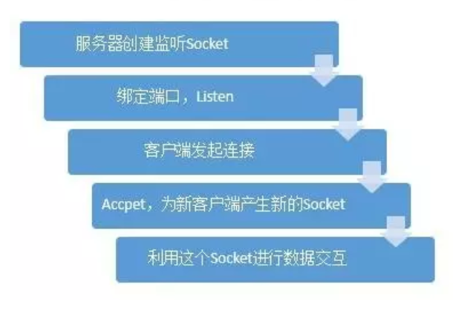

图2.1 服务端通信过程

每次服务器和客户端建立连接时，都必须为连接分配一组匹配资源，这主要反映在系统内存资源中（娄启林 2014）。维护连接可能需要20 M的内存，这就是为什么一般并发性变得更大时需要打开更多服务器的原因。

而Nodejs则是单线程，异步，事件驱动模型。以一个简单的类比来描述这种机制：

假设服务器是食堂，请求是顾客，一个顾客对食堂需求的完整服务为：排队，点餐，取餐。并发相当于大量的顾客涌入食堂，Java多线程相当于开多个服务窗口，顾客需要在窗口点餐并在窗口，等待，饭上齐了然后取餐，所以用多开窗口（多线程）来解决客流大的问题。而Nodejs则是单窗口叫号的模式，每个顾客点餐后取号并离开窗口，等待叫号取餐。此调用的行为是异步编程的Callback回调，它等待直到事件（I / O）完成并继续执行逻辑（进餐）。整个过程不会阻止新用户的连接（订购），也不需要维护已订购用户与窗口之间的连接。

基于这种机制，理论上，用户不断请求连接，NodeJS都可以响应，因此NodeJS可以支持比Java和PHP更高的并发性（李汝佳和胡婧 2013，朴灵 2013）。

2. 非阻塞I/O

总的来说这个优点仍然归功于异步编程的特点，换句话说它仍是JS语言本身的特点带来的优势。

假如有两个I/O请求a和b，从发出请求到得到数据各需要1秒，需要a和b都执行完毕才能继续之后的逻辑。

如果使用Java或PHP，用普通的串行写法，则总用时2秒。但用Nodejs的普通写法，总用时仍是1秒左右。因为Nodejs本身的特点，一个I/O请求相当于一个异步函数，会直接创建一个队列去执行它，因而a和b本身就是并发执行，所以总时间仍是1秒左右。

虽然Java和PHP也能够用子线程并行请求，但需要在代码上作额外的处理，而Nodejs不用任何特殊的处理就能用回调函数这种JS语言机制自然地完成并发。

Nodejs也有一些缺点：

1. 不适合CPU密集型应用；CPU密集型应用给Node带来的挑战主要是：由于单线程JS，如果存在长时间运行的计算，则不会释放CPU时间片，因此无法启动后续I / O.解决方案：将大规模计算任务分解为多个小任务，以便及时发布操作，而不会阻止I / O调用;

2.只支持单核CPU，不能充分利用CPU（姚立 2013）。

3.可靠性，一旦代码崩溃，整个系统崩溃。解决方案：（1）使用pm2，nodemon等常用插件，负载均衡，绑定多个端口；（2）使用群集模块使多个进程侦听同一端口。

4.开源组件库的质量参差不齐，更新速度快，并且经常出现兼容性问题。解决方案：随着行业寡头们共同的开源工作，这个问题已经基本解决。

5.Debug不方便，错误没有stack trace。解决方案：随着TypeScript的普及，这个问题也已解决。

总的来说，任何语言都能实现任何应用，我们只需考虑在具体条件下它适合与否（刘伟琴和刘洪涛 2012）。

### 2.1.3 Koa及Eggjs简介

原生的Nodejs并没有自带的工程化架构，或者说任何企业或个人想用Nodejs搭建工程，自然不能只使用原生的接口函数，而是想办法封装再封装。与其他服务端环境的发展史类似，Nodejs也发展出了一些常用的框架。在很长一段时间Nodejs最常用的框架是Express，它在使用上也是最接近原生Nodejs的框架，就像JQuery之于原生DOM一样。

Nodejs的发展史自然也是 JavaScript本身的发展史， JS的最大特点是回调函数（ Callback），它最初在代码上有个致命问题，在于回调函数的嵌套。如果要控制回调函数a和b的执行顺序，即等待先执行a后执行b，则只能使用b作为a的回调函数。如此在代码上很容易出现大量的多层次嵌套，使代码杂乱无章，这个问题被称为回调地狱。这个问题由微软的开源工作得到初步解决，即Promise函数，能以链式调用的形式安排回调函数的顺序，也是目前最广泛的解决方式。但Promise本身也有可能自我嵌套，直到2016年发布的新JS语言规范ES7的问世，加入了Async/await函数，这个问题才得到更完善的解决。而基于这个函数的特性，Koa诞生了。

Koa是基于Node.js的下一代web框架，由Express团队打造，特点：优雅、简洁、灵活、体积小。它是最新一代的 Nodejs应用框架，特点是洋葱型的处理过程，所有的请求经过一个中间件的时候都会执行两次，与 Express中间件相比， Koa的模型可以轻松实现后处理逻辑。这个特点其实就是 Async/ await函数本身的特点，它使得连续的，看上去串行的函数有一个回溯执行的过程，我们可以在代码上不使用回调函数，因为 Async/ await本身包含回调函数。

Egg.js是阿里公司的开源应用框架，它继承于Koa。如上所述，Koa是一个非常好的框架，但对于企业应用程序来说，它还不够。Egg选择Koa作为其基本框架，并且基于其模型，它进一步增强，使其成为企业级应用程序框架。

## 2.2 MVVM简介

### 2.2.1 前后端完全分离

传统的web开发在分工上原本并没有前后端之分（李延 2013）。前后端分离的趋势之所以没有在更早的时候充分发展，是因为html的相关技术发展的较晚，而html相关技术的发展其实是由广泛的互联网网速提升引起的。十年前的网站页面和今天看上去差别甚大，应用的复杂程度更是不可同日而语,如今web应用即可替换掉传统的原生应用。由此，前后端的解耦，大型项目分工的细化是很自然的发展趋势。在此基础上，前后端所有的数据交互都是通过AJAX进行的(Rompis and Aji 2018）.如图2.2所示：

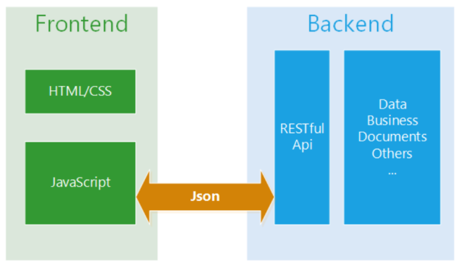

图2.2前后端交互

但前后端分离并不只是为了考虑开发的难度或分工的细化，任何一项新技术得以流行都不会是因为它使用便捷，而是它确实有重要的性能优势。传统的服务端渲染如JSP技术，网页本身需要服务端传输，而前后端分离可以让前端静态化，整个请求服务的过程流量大幅减少，同时网页的表现性能也大幅提高，且前端因为静态化，一些页面攻击变得绝无可能，少量注入式攻击可以被很好的规避。

### 2.2.2 从MVC到MVVM

既然web相关开发技术是从前后端不分离发展到前后端分离的，在早期的发展历程里，前端本身也自然使用和后端相同的MVC结构。但从直观上看，如果使用前后端分离的结构，前端并没有采用MVC的必要，或者说在早期采用这种结构仅仅出于习惯使然。把代码逻辑嵌合到HTML中是JSP的遗留，在前后端不分离的前提下这么做的确是方便快捷的。但如果前后端分离了，前端工程使用MVC便会使代码显得复杂，往往一个单独组件就由不同代码目录里的四到五个文件组成，这显得只是在机械地模仿后端MVC结构。

这种MVC架构模式对于简单的应用程序以及软件架构的分层思想都是可行的。但事实上，随着H5的不断发展，人们更期待用H5开发的应用程序可以与Native竞争。或者接近应用原生程序的体验，因此前端应用程序的复杂性已经不可同日而语。而MVVM能很好的满足新的应用需求。

MVVM最初是由微软提出的。Model由纯JavaScript对象表示，View负责显示。把Model和View关联起来的就是ViewModel。ViewModel负责将Model数据同步到View显示，并且还负责将View更改同步回Model。

在一个MVC结构中，即便抛开视图后，模型和控制器处理的大部分业务逻辑，都是为视图服务的。所以，当我们抽象一些视图的基础模型，并通过VM将视图本身的（不需要与外界交互的）状态变迁逻辑封装在一个MVVM组的内部，对外只暴露必要的数据更新和消息回调接口。繁琐的视图逻辑就可以被限制在一个MVVM当中，这就是MVVM的基本结构（林嘉婷 2017）。

在MVC结构中，即使在视图被丢弃之后，模型和控制器处理的大多数业务逻辑也被提供给视图。因此，当我们抽象一些视图的底层模型时，通过VM，视图本身的状态转换逻辑（不需要与外部世界交互）被封装在单个MVVM组里。外部只暴露必要的数据更新和消息回调接口。繁琐的视图逻辑可以限于同一个MVVM文件中。

## 2.3 新一代前端框架Vue简介

### 2.3.1 Vue介绍

Vue.js 是一套渐进式前端框架，基于MVVM模式。与其他重量级框架不同，Vue采用自下而上的增量设计(张耀春等 2016)。Vue的核心库只关注视图层，非常容易学习。Vue.js可以用作js库，也可以用于构建具有全套工具的系统界面，可以根据项目的需要灵活选择。因此，Vue.js是用于构建用户界面的渐进式框架。

Vue的两大核心：数据绑定和视图组件。

Vue的数据驱动：数据改变驱动了视图的自动更新，传统的做法得手动改变DOM来改变视图，vuejs只需要改变数据，就会自动改变视图，这就是MVVM思想的实现。

视图组件化：把整一个网页的拆分成一个个区块，每个区块我们可以看作成一个组件。网页由多个组件拼接或者嵌套组成。

### 2.3.2 Vue作为MVVM架构的实现

MVVM可以拆分成：View --- ViewModel --- Model三部分，单个Vue组件包含这三个部分的例子。一个Vue组件实例如图2.3：

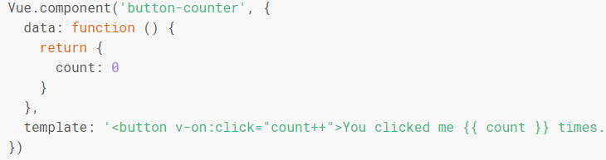

图2.3 VUE实例

data对应model，template对应View，data的平级项可以增添大量逻辑，对应ViewModel。

Vue.js可以说是MVVM架构的最佳实践，侧重于MVVM中的ViewModel，并且进行数据双向绑定，而数据双向绑定也是Vue的核心实现细节。下面是 Vue.js 关于双向绑定的实现细节：

Vue.js 是采用 Object.defineProperty 的 getter 和 setter，并结合观察者模式来实现数据绑定的。当把一个普通 Javascript 对象传给 Vue 实例来作为它的 data 选项时，Vue 将遍历它的属性，用 Object.defineProperty 将它们转为 getter/setter，即完成了订阅广播模式的双向数据绑定。

## 2.4 ArcGIS API for JavaScript 简介

ArcGIS API for JavaScript是ESRI根据JavaScript技术实现的调用ArcGIS Server REST API接口的一组脚本（赵沛 2015）。通过ArcGIS API for JavaScript可以将ArcGIS Server提供的地图资源和其它资源嵌入到Web应用中（彭琴 2011）。

### 2.4.1 基本概念

地图图层功能主要需要实现的类是Map类，Layer类，而Map类是核心类。其他控件或多或少地使用Map对象作为参数。需要通过DIV元素将地图对象添加到页面中。地图对象提供了一组非常丰富的事件，允许地图根据需要与用户进行交互。 Layer类是图层类，用来添加相关图层，比如 WMS服务、热点图（ HeatMap）、 Bing地图、 OpenStreetMap、 GeoRSS、 KML数据等，其类继承结构如图2.4所示：

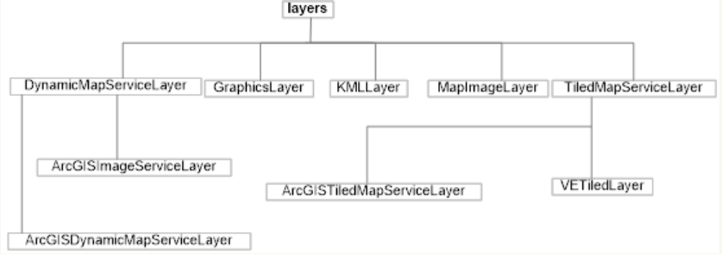

图2.4继承结构

其中，ESRI.ArcGIS.Client.GraphicsLayer是一种客户端图层，用于绘制基于矢量数据的图形，并指定符号进行渲染。DynamicMapServiceLayer为抽象基类，表示动态图层类型。如果想创建自定义的动态图层类型，通过指向在线服务的URL访问动态生成的图片，那就得实现DynamicMapServiceLayer。

ESRI.ArcGIS.Client.Toolkit.DataSources.KmlLayer也是GraphicsLayer，其图形几何体由基于XML语法的数据源返回，可以是KML、KMZ或服务。TiledMapServiceLayer是抽象的基类，用来表示切片/缓存地图服务图层。当需要把一个切片图层类型进行自定义，并且缓存的图片可以通过简单的URL直接引用时，可以实现TiledMapServiceLayer。总之，在非大型项目的实际应用中，照着文档说明行事基本能解决所有问题。

### 2.4.2 使用方法

ArcGIS API for JavaScript支持在线引用和离线引用两种方式。在下载API时需要注册ArcGIS用户。主要分为以下几个步骤：   
1. 配置nginx服务器,本地调试和远程部署都可使用；  
2. 修改API的两个JS文件，为init.js和dojo.js，将指定baseUrl修改为项目计划的地图路径，原理和百度地图api类似；   
3. 将修改好的API函数库复制到指定文件夹，即arcgis_js_api放入项目配置目录 ；   
4. 测试功能，新建一个空的html文件，配置相关api，能用即可。

## 2.5 ORM及Sequelize简介

### 2.5.1 ORM概述

ORM是Object-Relationl Mapping，用于在关系数据库和对象之间建立映射。这样，当我们在进行数据库的相关操作时，不需要直接操作特定的SQL语句，只是像普通的操作对象一样操作它。它主要是用来解决数据持久性的问题。

持久性，就是可将数据（如内存中的对象）保存到永久存储的存储设备（如磁盘）中（杨敏 2007）。 持久性的主要应用是将数据存储在关系数据库的内存中，当然，也可以存储在磁盘文件，XML数据文件中，等等。持久层，就是特定系统的逻辑层，专注于实现数据持久性应用程序，将数据使用者与数据实体相关联。

在关系数据库中操作数据，基本上都是操作一行一行的数据，而在程序中处理的是一个个对象。目前，大多数数据库驱动程序技术（例如JDBC）都在行集的结果集中处理（徐健 2007，徐豪 2008）。 因此，为了解决这个难题，就出现了在对象和数据之间建立映射的技术ORM。

### 2.5.2 Sequelize简介

Sequelize是一款基于Nodejs功能强大的异步ORM框架。同时支持PostgreSQL, MySQL, SQLite 和 MSSQL等多种数据库，很适合作为Nodejs后端数据库的存储接口，为快速开发Nodejs应用奠定扎实、安全的基础。既然Nodejs的特点在于异步，没有理由不找一个强大的支持异步的ORM框架，与之配合。

目前Web应用的服务端最常用的环境为JDBC，因而相关最常用的ORM框架为MyBatis。MyBatis是轻量且简单的，它本质上就是编程化的使用sql语句，相比原始的sql语句，它的作用主要表现为让sql语句变得简洁，但从本质上来说结果集仍然需要手动定义，然后和对象一一对应，来完成前后端的对接。而在Nodejs环境里，因为运行的本来就是JS语言，直接操作JS的对象来对应ORM结果集则会显得更加便捷自然。比如使用MyBatis时是可能在使用接口时出现对象不匹配的错误，而使用Sequelize则不会出现这种情况。当然更重要的优点在于Sequelize契合Nodejs最主要的特点异步，在性能流畅度和系统稳定性上都有所提升。

### 2.5.3 Sequelize使用方法

Sequelize可以直接操作对象进行常规数据库操作，而不用直接使用任何sql语句。因而它不是一个轻量级的框架，所有数据库操作都经过了大量的封装，从而提高开发效率。

安装过程与普通Nodejs插件相同，使用npm直接添加。建立数据库连接与配置过程与相关常规操作无异，此处主要介绍它的数据库操作：

1.定义Model，与表对应字段与外键如图2.5所示

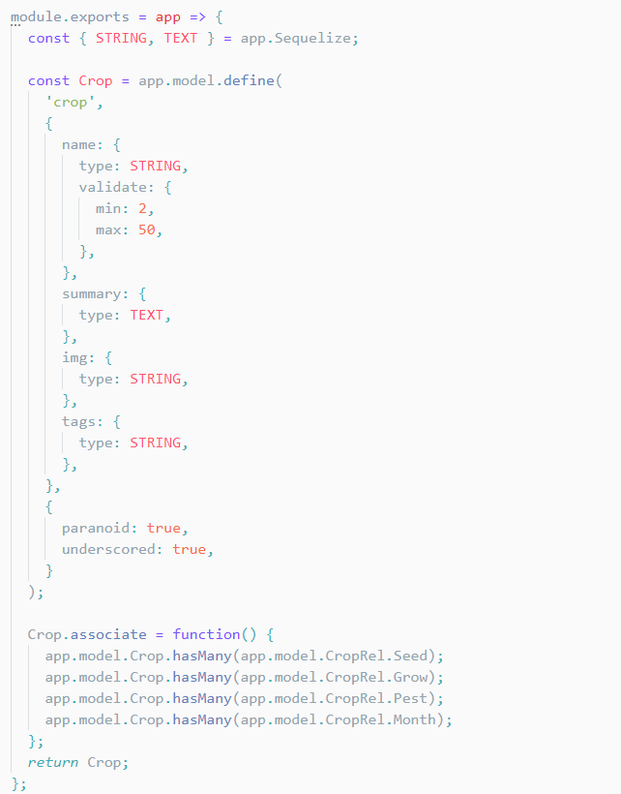

图2.5定义model

2.在Service里使用，下面是一个多表级联查找的实例，可见用直观的配置即可完成复杂的sql语句操作如图2.6所示：

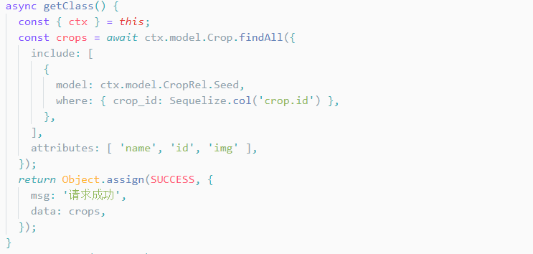

图2.6常规操作

## 2.6 响应式布局技术

响应式布局是与多个终端兼容的网站，而不是为每个终端制作特定版本（王燕妮 2015）。 这个概念随着移动设备的兴起而深入人心。拖动浏览器窗口的大小时，页面的布局会发生变化。 响应式布局没有绝对的话好与坏，需要根据网站的性质来确定，比如的页面元素非常多， 页面需要包括所有屏幕尺寸的样式显示不是很好操作，如果页面元素较少，反而放在一起方便维护。

实现的方法很简单，使用CSS3的媒体查询就行了。在使用时，因为现代浏览器在字体及页面元素缩放方面已经做得很完善，我们只用考虑可能的设备宽度，即不同宽度区间使用不同的布局样式即可。通用的解决方案即网格布局，比如在容器内每行有24个长度单位，设定某元素在不同设备所占的长度单位不同，就能达到响应式布局的效果，这种网格布局在所有的应用框架内都各有内置的实现。具体到本系统使用的Elementui使用，如图2.7所示：



图2.7响应式设计

本例中在设备为xl（宽度≥1920px）时占12个长度，即一半，在设备为sm（宽度≥768px）时占24个长度，即全部内容,所有的页面元素都做了响应式设计，也并非全部使用网格布局实现。

# 3 触摸屏农技百科系统设计

## 3.1系统需求分析

### 3.1.1 需求确定原则

信息和知识投入的新农业可持续发展是农业现代化的新发展阶段（王云豪 2011）。近年来，中国把信息化作为加快农业和农村现代化的重要条件,期间也是取得了较为良好的效果。基于这一现实需求，以新的技术为基石，搭建一个更加全面，实用，高效，且在维护成本与扩展成本上都符合轻量的需求， 结合最新的互联网开发技术的农技百科系统，具有十分重要的意义。

在信息化农业时代，快捷方便地信息获取非常重要，对所有农业相关信息实时地获取会使相关农产品的生产过程事半功倍，也为农产品的利润提供了保障。因此，农技百科系统的设计应满足以下需求：

（1）基于B/S模式的信息系统，既方便了系统的升级维护，也避免了任何原生安装过程，更符合农业信息快速更新的特点（丁晓波 2015）。

（2）系统的信息展示有大量的图片，需要搭建独立的图片服务器CDN，且需要按特定生成规则管理。

（3）使用Echart等前沿插件库以更好的实现系统中数据的可视化，既方便用户使用，也适合在现有功能上作增补。

（4）系统在前后台的前端工程均使用Vue.js实现，因而有较好的模块化设计。系统在模块化的同时，在数据层的设计上应该降低耦合，因为这是一个初步且基础的系统，需要有良好的系统拓展性（朱少民 1996）。

（5）完善的后台管理功能，能快速增删改查系统数据，做到农业信息快速更新。

### 3.1.2系统功能需求分析

本系统目前还是一个基础的系统，一方面受现有数据总量的限制，能展示的内容有限，因而现有功能有许多可拓展的地方。总体来说，本系统在总体架构上基于现有可展示数据的内容与层次，并在规范上契合企业级应用，因而整个系统架构上的复杂度远超过可展示的内容，为更多的拓展需求作了良好准备，并且为以后的基于Nodejs的农技系统开发工作提供参考。基于现有数据的功能设计如下：

1.后台管理系统

后台管理系统主要功能在于对所有网站信息进行增删改查，和发送广播信息。同时管理系统本身也有完备的用户鉴权功能，符合一般的管理系统相关规范。如图3.1所示

管理员界面

作物管理模块

作物相关管理模块

农事相关管理模块

后台用户管理模块

增删改查

多样化操作

图3.1 后台管理系统基本结构

2.后台模块详细功能

模块的分类本身基于现有信息的分类，主要分为作物相关信息和农事相关信息。

（1）作物管理模块，所有作物相关模块基于这个模块，需要先添加作物信息才能添加作物相关信息。作物信息包括作物名称，描述，标签以及图片，图片字段为CDN，由图片上传接口统一生成。

（2）作物相关管理模块，包括四个模块：病虫诊断，作物栽培，良种推荐，每月农事。每个模块对应的信息不同，主要包括各自的专家信息的不同数据库字段。病虫诊断模块包括特定作物病害的基本介绍，病害的发病特点与防治方法。作物栽培模块包括几种不同的技术介绍。良种推荐模块包括良种的名称查询，品质产量和栽培要点。每月农事模块包括作物在不同月份的气候，栽培要点和注意事项。

（3）农事相关管理模块，包括四个模块：常用农药，用肥指南，食品安全，天气灾害。常用农药包括农药基本介绍，使用时的注意事项以及农药的使用方法。用肥指南可查询不同种肥料各自的使用相关信息。食品安全内容主要是相关政策条款的学习，为一个普法栏目。天气灾害模块为显示常见的天气灾害信息以及应对预防的手段。

（4）用户管理模块，功能为管理员用户增删改查用户信息以及为前台广播系统消息。

3.前台展示系统功能

前台系统无需登录，用户只需要浏览相关的农技信息以及接受系统广播，前台系统在功能上只作为信息的接收和展示层存在。

## 3.2系统功能设计

### 3.2.1后台管理系统模块设计

1.后台管理员登录流程图，如下图3.2所示：

登录

根据角色生成Token

请求接口

退出登录

接收请求并且验证token有效性

token是否过期

token是否过期

N

Y

N

Y

图3.2 后台管理登录流程图

一个功能完备的信息系统需要良好的拓展性以及完备的后台系统，因此农技百科系统在后台管理系统的设计上有鉴权功能，同时也契合目前市面上常用的一套后台管理系统逻辑。

2.作物管理模块设计

作物管理关联着与作物有关的其他模块，比如添加良种信息就要选择相应已经存在的作物。结构如图3.3所示：

作物管理

病虫诊断管理

作物栽培管理

每月农事管理

良种推荐管理

图3.3 作物管理模块

作物本身的名称和描述为相关信息所共用，且在前台表现上，作物本身的图片作为引导页面的作物标题图，因而在图片CDN的实现上需要有良好的管理，以便于管理和更换图片的显示。

3.作物相关管理模块设计

病虫管理，作物栽培，每月农事，良种推荐四个模块功能类似，单条信息就包括了每个信息用以展示的三个分页的富文本。这些功能旨在帮助农户快速查询到相应作物的专家信息，对农作物的栽培信息，良种采购，农事查询以及病虫诊断。

管理员功能需要对相应信息进行增删改查，且相应信息也有用以展示用的题图，同样需要独立的图片服务相关接口进行管理。

4.农事相关管理模块设计

现有的模块包括常用农药，用肥指南，食品安全及天气灾害。低耦合的系统具有良好拓展性及数据库检索方面的优势（Yamato 2013）。因而这些数据在存储结构上没有与其他耦合，这样设计的目的是提高拓展性，比如一个非常完整的电商网站项目，它的数据结构仍然可以是低耦合的。理论上与这些模块相似的功能可以无限拓展，且增加更多的农业信息变得非常方便。

这些模块的功能主要是农技百科系统中与作物本身没有强关联的信息的展示。作为天气灾害信息的发布，相关食品安全信息的普及，以及提供一些推荐的农药及废料的购买信息的发布，这些模块可以在项目迭代产生新需求的过程中不断拓展，以实现更多的新添加的信息展示功能。

5.用户管理模块设计

用户管理采用一套通用的相关信息管理系统的实现方式。管理员可以增删改查用户信息，为创建的角色分配权限，为用户分配角色。本系统只有后台管理系统需要登录，前台使用信息不需要登录，可以收到系统的广播信息。

### 3.2.2系统前台功能设计

本系统的前台主要作信息展示查询的功能，主要体现在布局与用户体验设计上。

所有页面元素都为响应式设计，可以适配多种设备。

1.页面结构

页面使用头部+两栏布局，头部有全屏功能，以及查看系统广播信息按钮，和跳转到后台管理系统的连接按钮。左侧边栏即功能选择导航，列表形式列举系统所有可用功能，功能本身和后台管理系统的模块对应。

为了使系统接近原生应用，在页面头部区域下方有tab标签栏，使用过的功能会自动生成标签，可点击切换到页面或关闭标签。

2.首页功能

首页也存在系统所有现有功能的导航，并能实时更新。且首页同时显示系统的一些元信息如信息量等，且包含两个统计图表显示系统的使用情况。

3.模块功能

每个不同的信息模块拥有各自的展示路径。各自的展示效果与功能也随信息本身的特点而各不相同，增强用户体验。

## 3.3 系统数据库设计

本系统的服务端采用ORM框架Sequelize，因此在设计数据库时不用作物理结构设计，而是先设计出对象实体，再由逆向工程生成数据库表。数据库使用MySql，总体的E-R图如图3.4所示：



图3.4 总体E-R图

以下为部分对象实体信息，省略掉部分相似的实体。

（1）用户信息实体（User）

用户表主要存储用户信息，密码存储为MD5加密形式，且包含对应的角色信息id外键。

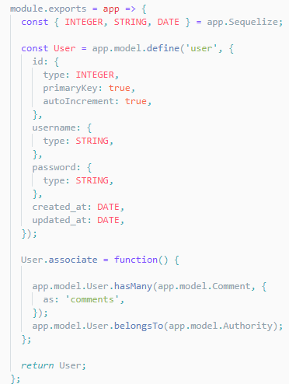

（2）作物信息实体

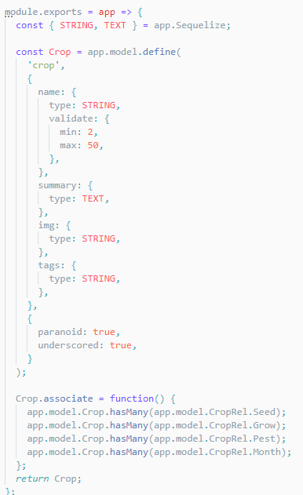

（3）月度农事实体

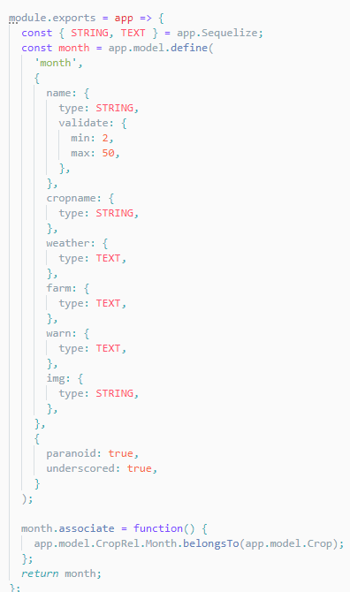

（4）系统消息信息实体

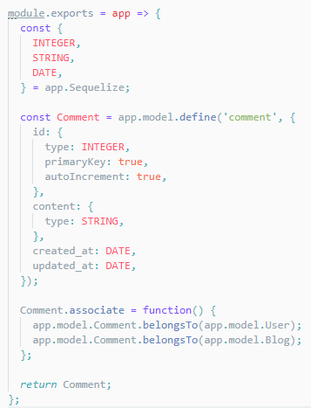

（5）常用农药实体

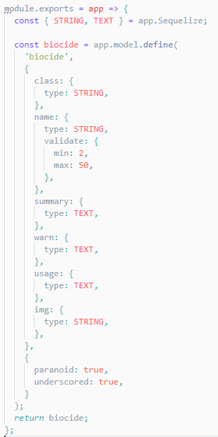

（6）病虫诊断实体

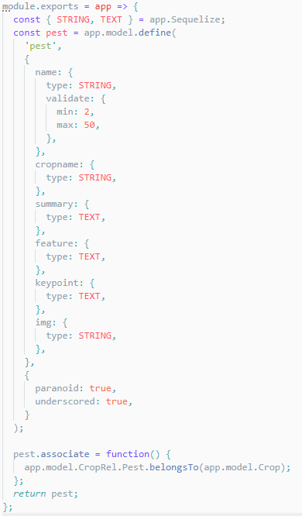

（7）作物栽培信息实体

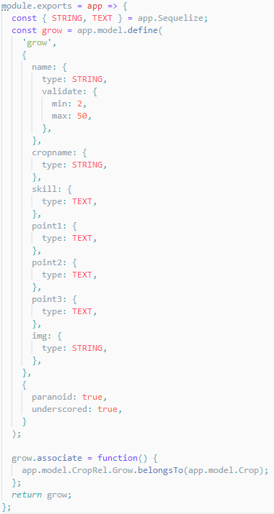

（8）用户角色实体

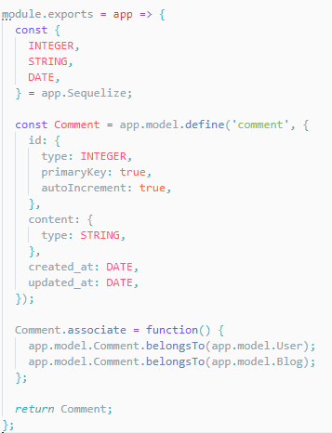

## 3.4本章小结

本章内容在前面章节的基础上进行了拓展，首先分析了系统架构的设计原则即良好的拓展性，然后介绍了农技百科系统应有的功能，以及系统如何应用前面章节介绍的技术去实现，最后阐述了实体模型与数据库的设计方式。

# 4 触摸屏农技百科系统功能实现

农技百科系统的设计完成后，接下来要做的是使设计原型落地，完成一个可使用的产品的工作。主要分为开发脚手架的搭建以及环境的搭建，和实现系统所有需求的功能。

## 4.1搭建基础架构

### 4.1.1开发环境搭建

首先服务端使用Nodejs，显然应该先安装环境，下载安装即可。

Node自带NPM管理工具，可以直接用其调用相关开源项目实例，从而进行项目初始化。

（1）创建Eggjs服务端项目

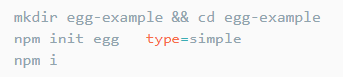

（2）创建前台和后台的前端Vue-cli脚手架项目,使用Vue初始化

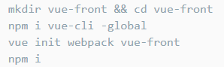

（3）nginx配置

nginx自带负载均衡功能，可以在开发完成后再部署，也可以在开发过程中远程调试。nginx采取如下配置即可部署。

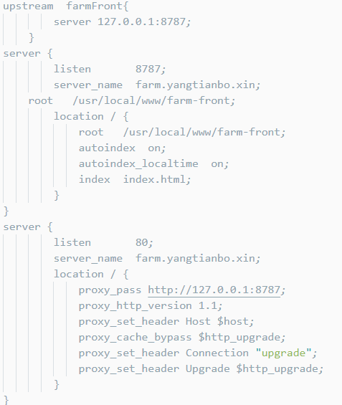

### 4.1.2图片服务器

本章节介绍图片服务器的搭建过程。在服务端Eggjs框架里内置了egg-static插件，默认指向项目目录下public文件夹作为静态服务器，可以通过url直接访问内部资源。

用于上传的接口是重点，因为需要对图片进行大量管理，所以要对存储过程进行预处理，使默认存储规范符合“/public/upload/动态日期/hash文件名” 的模式。实现方式如下：

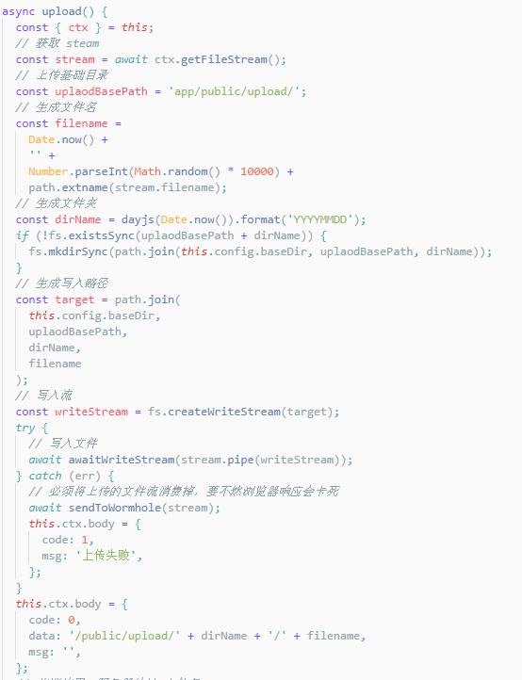

## 4.2 后台管理系统功能

### 4.2.1系统登录

后台管理系统需要登录，如果账号密码不正确会在系统正上方气泡提示，当然系统的所有功能在操作过程中产生的消息都会在系统正上方气泡提示,如图4.1所示。

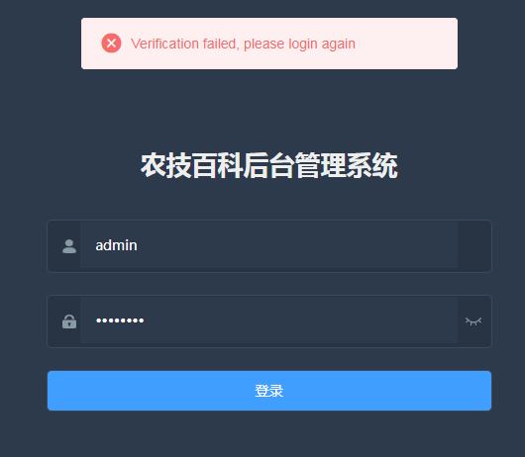

图4.1 登录页面

### 4.2.2作物相关管理

作物管理作为作物相关信息的关联项，提供增删改查功能，并可进行图片管理，如图4.2,4.3所示

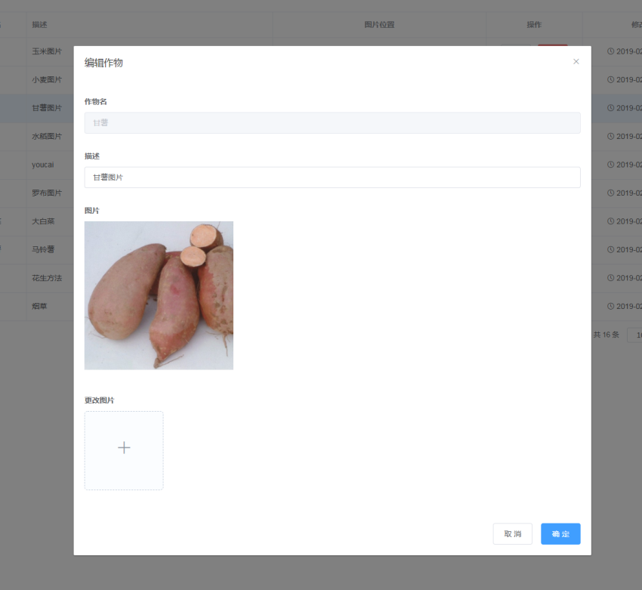

图4.2编辑窗口



图4.3删除操作

### 4.2.3作物相关功能

包含病虫管理，作物栽培，每月农事，良种推荐四个模块，每个信息用以展示的三个分页的文本信息。这些功能旨在帮助农户快速查询到相应作物的专家信息，对相关农务活动进行指导与帮助，如图4.4，图4.5。

管理员功能需要对相应信息进行增删改查，且相应信息也有用以展示用的题图，可以添加或修改。

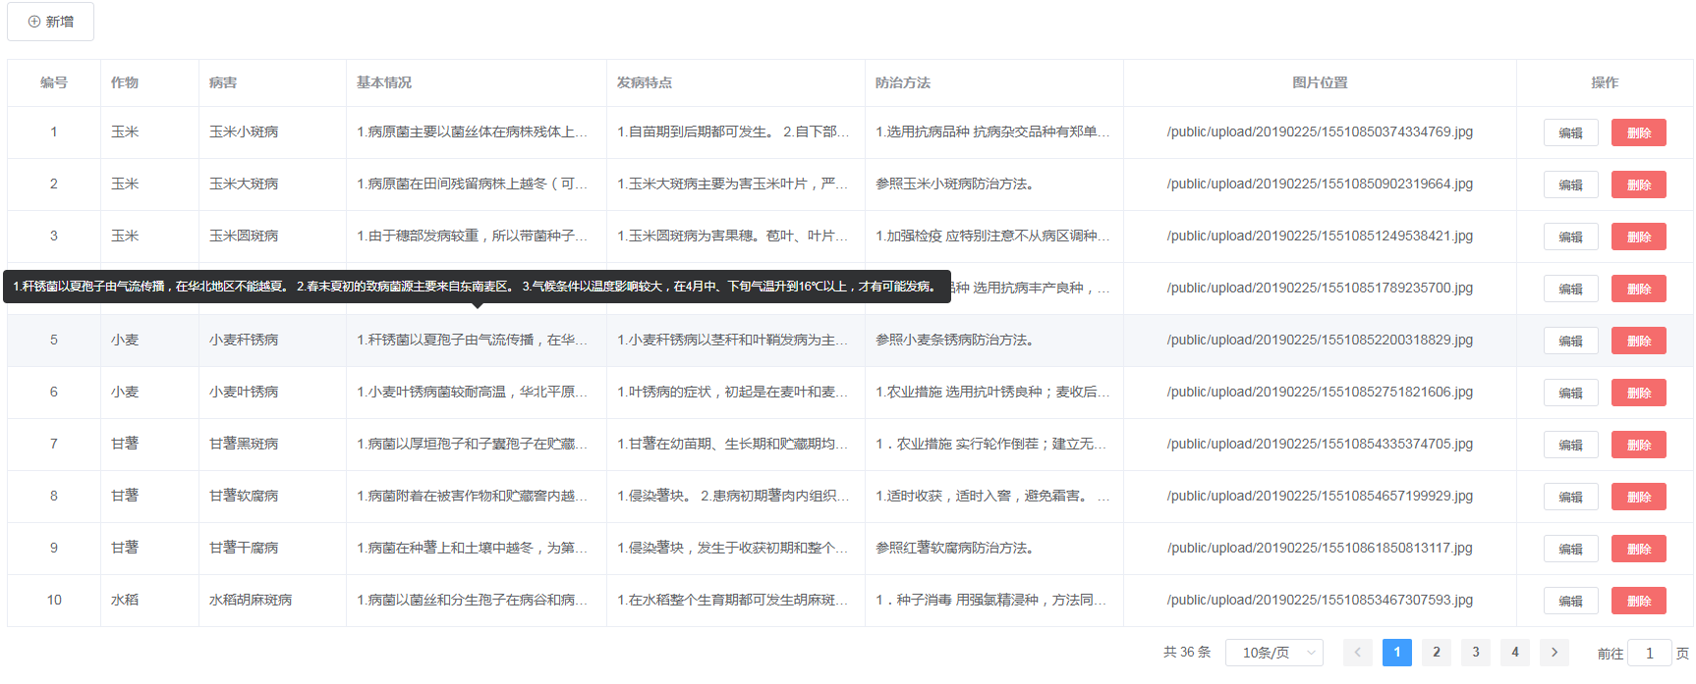

图4.4 病害列表页

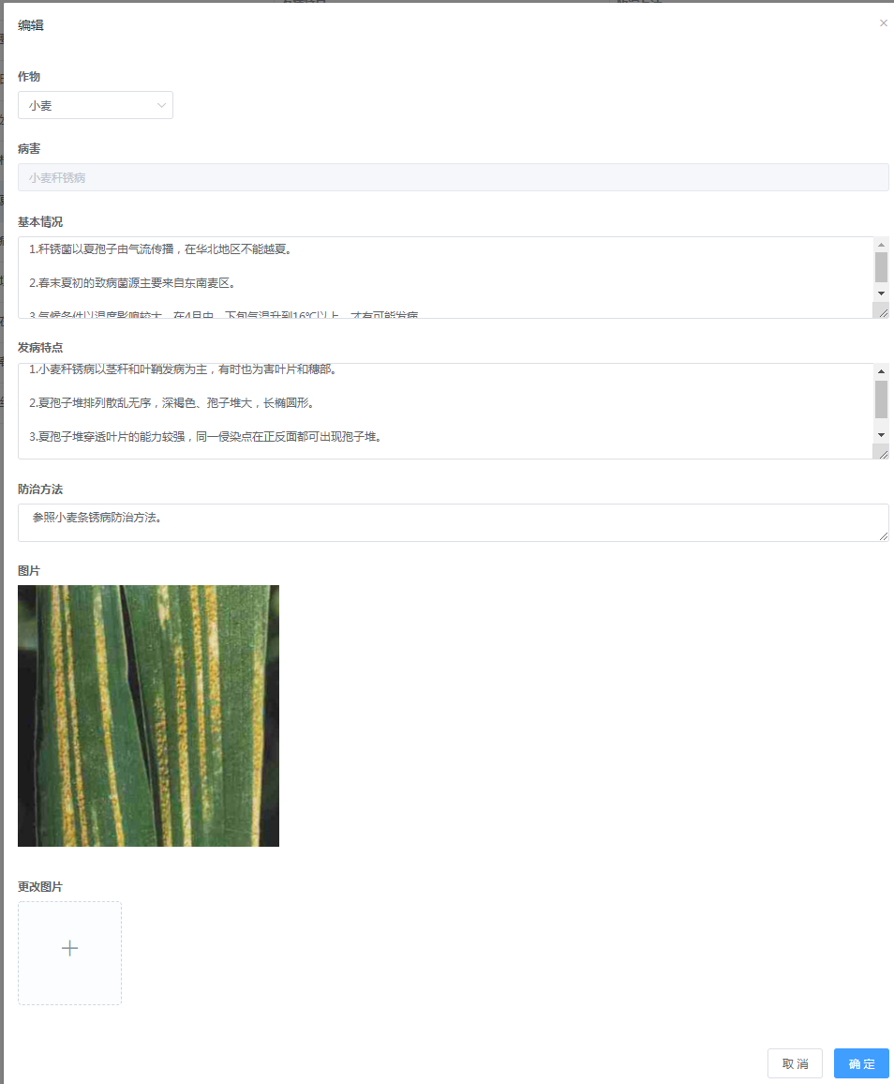

图4.5 病害编辑页

### 4.2.4农事相关管理

现有的功能有常用农药，用肥指南，食品安全及天气灾害。这些信息与其他信息是无耦合的，理论上与这些模块相似的功能可以无限拓展，且增加更多的农业信息变得非常方便。以用肥指南为例，如图4.6：

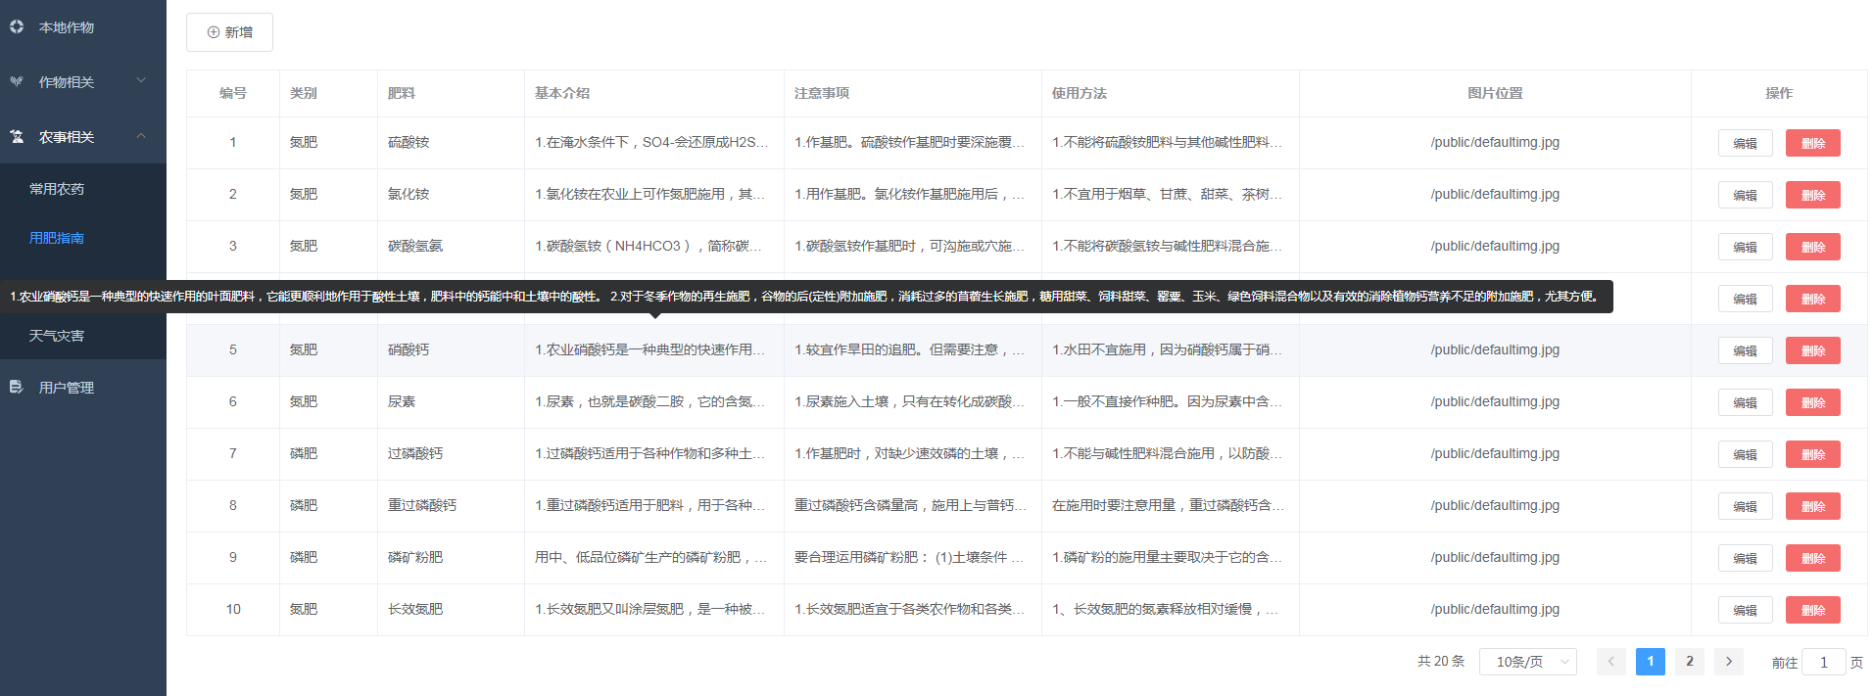

图4.6用肥指南列表

### 4.2.5用户管理

常规的用户管理功能，并包含一些用户信息的校验。用户列表如图4.7,校验如图4.8

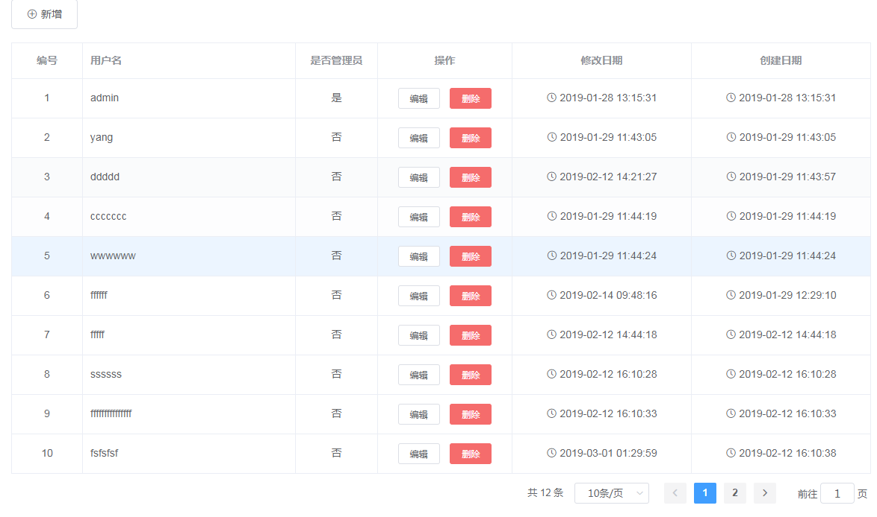

图4.7用户列表

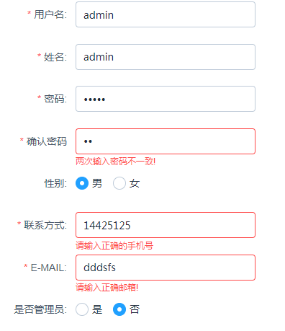

图4.8用户校验

## 4.3 前台系统功能

### 4.3.1系统首页

系统首页包括一些系统使用信息，以及功能导航，页面使用头部+两栏布局，头部有全屏功能，以及查看系统广播信息按钮，和跳转到后台管理系统的连接按钮。左侧边栏即功能选择导航，列表形式列举系统所有可用功能，功能本身和后台管理系统的模块对应，首页如图4.9所示。

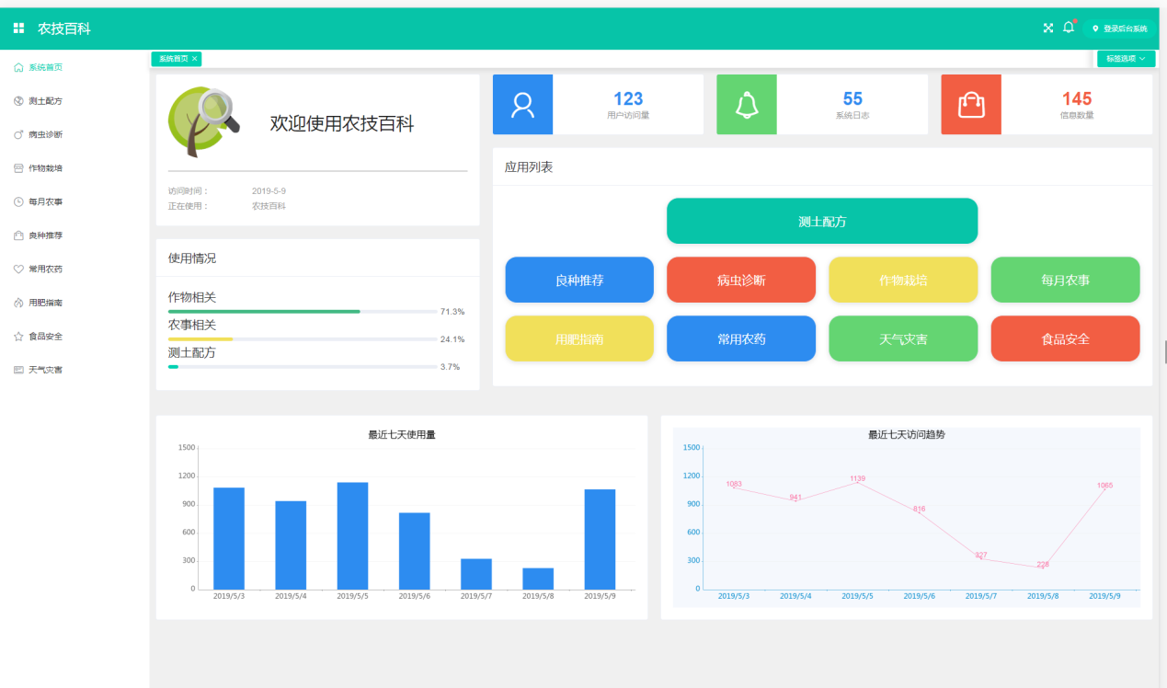

图4.9系统首页

### 4.3.2作物相关模块功能

模块本身的功能在于信息的展示，以病害信息为例，如图4.10所示：

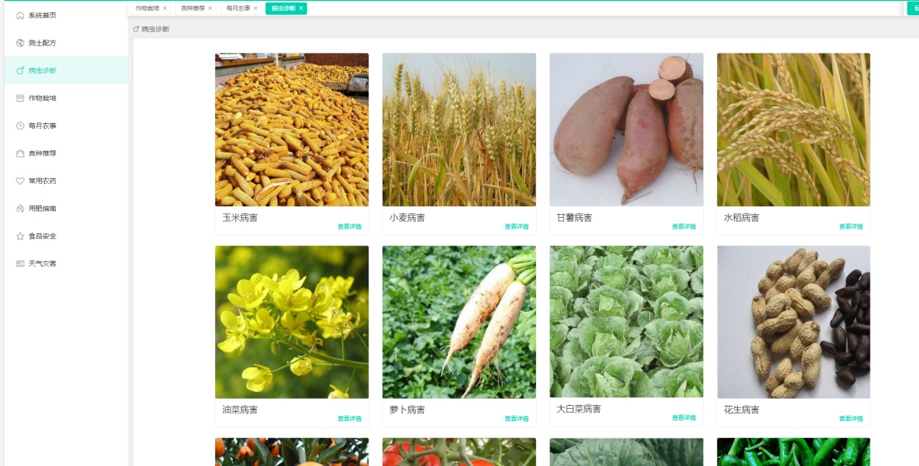

图4.10病虫诊断页面

点击相应作物，显示作物相关的病害信息：

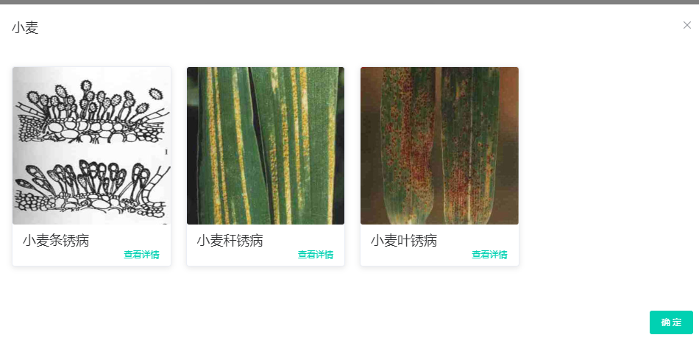

图4.11病害列表窗口

点击相应病害显示病害详情：

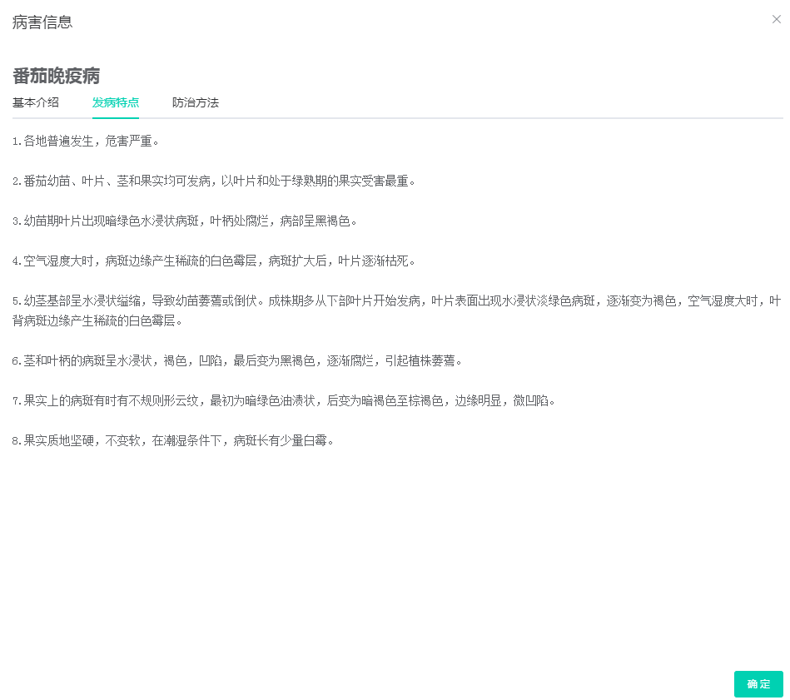

图4.12详情页

### 4.3.3农事相关模块功能

同样是信息展示模块，主页使用手风琴的展示效果。以用肥指南为例，可查询到相应肥料的详细信息与使用方法。如果需要添加相似的功能也非常方便，比如要新增类似于政策普法的功能，理论上可以无限拓展。

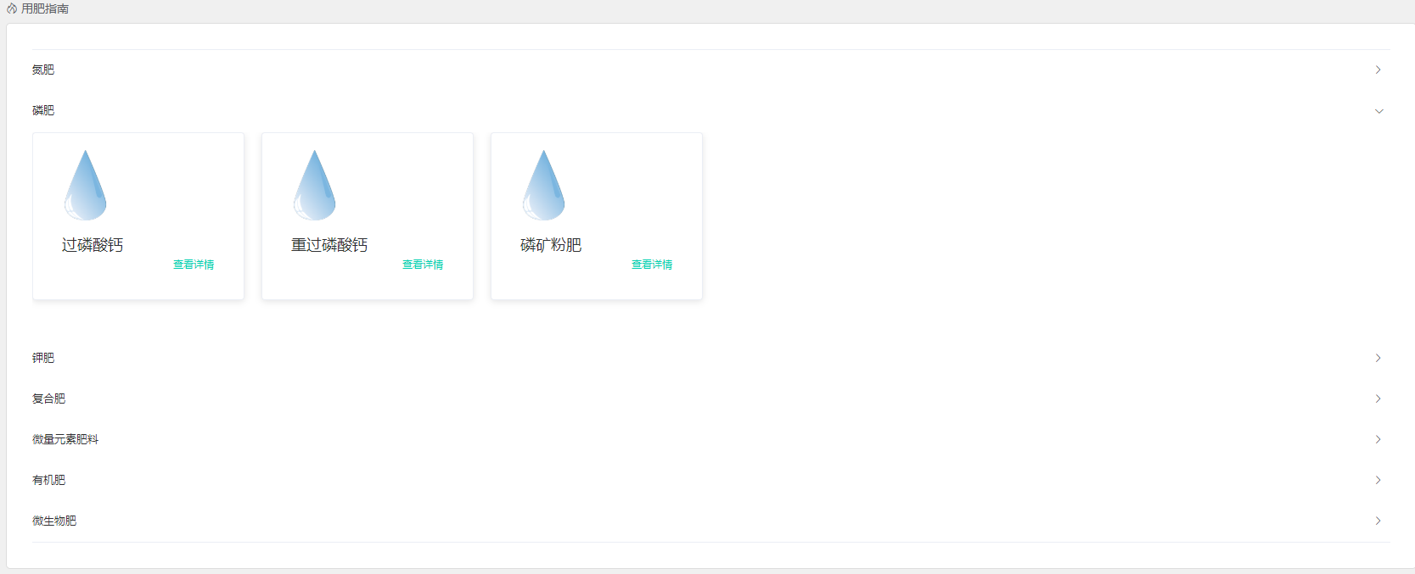

图4.13用肥指南页

### 4.3.4测土配方功能

本功能调用一个现有的服务。功能也很简单，点击图上相应有地力等级的栅格，获取相应地力信息，然后直接计算出肥料的施用指南。

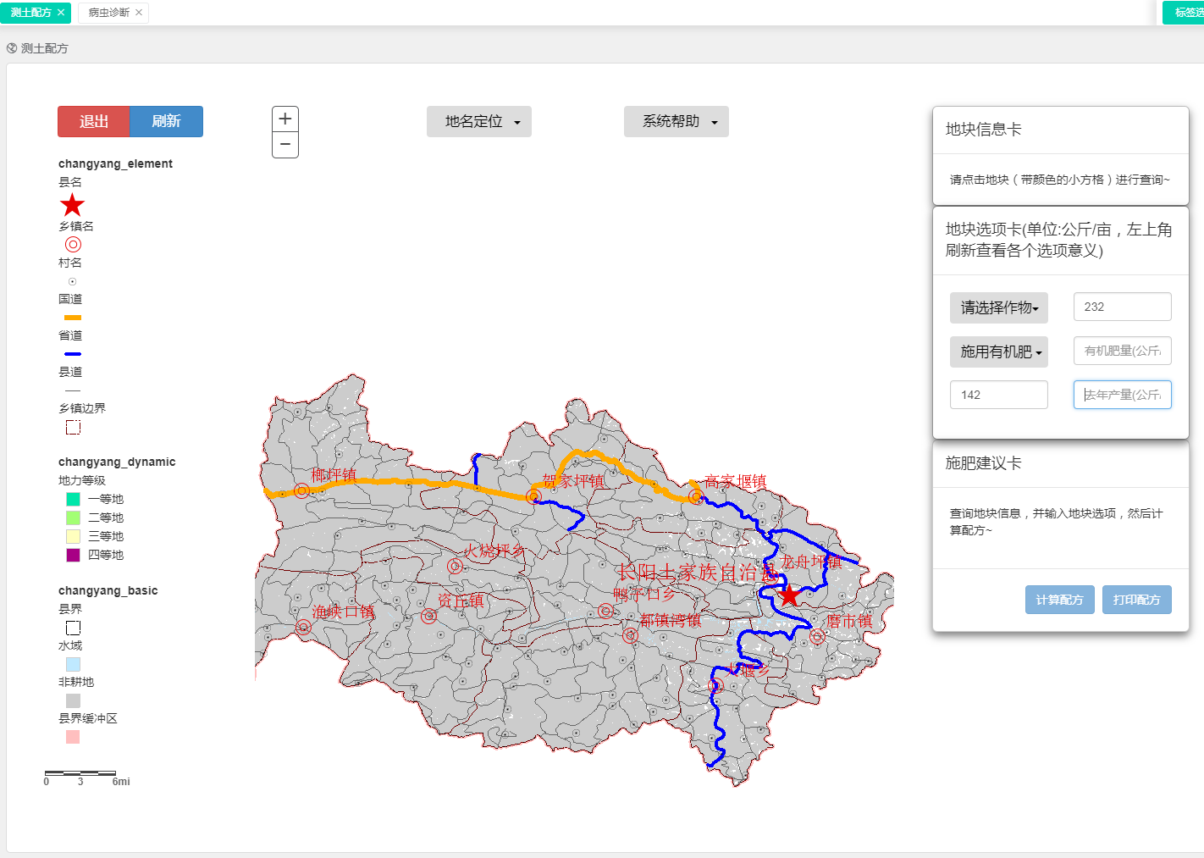

图4.14测土配方页

### 4.3.5系统广播功能

点击系统右上角的消息按钮可打开消息标签页，可以查看系统的广播消息。



图4.15系统消息页

# 结论与展望

## 结论

在互联网时代，Web应用相关的开发技术迭代进步的速度非常迅速。许多十年前炙手可热的技术如微软的sliverlight，如今已经不能在现代浏览器上运行。因此，在各行各业都追求“互联网+”的时代，保持技术本身的前沿性先进性是相关开发工作必须要慎重考虑的问题。而在农业信息化的相关过程中，更多的应用服务需求将会涌现，采用新技术来满足相应的农业信息化需求，具有重要的发展和战略意义。

项目本身的开发过程也是一个充分的学习过程。因为系统数据已提前准备，系统需求也已基本确定的情况下，开发技术选型时可以充分选择最前沿的技术，开发过程也是不断的框架与架构的学习和理解的过程，这些内容也可以为以后的相关工作提供参考。

本论文的主要工作在于用Nodejs服务端目前流行的框架Eggjs，结合Vuejs搭建了一个农技百科应用，主要实现了多种农业信息化相关的专家信息的展示与查询功能。本系统的B/S架构，以及前后端的模块化设计，结合Node本身的性能优势，能满足众多现代的系统应用需求。系统拥有完备的后台管理系统实现，以及模块化带来的充分的拓展性。

## 展望

本论文开发的这套农技百科系统虽然有许多根据现有数据展示需求得来的许多功能，但在功能的丰富度上仍然有所欠缺。因而系统使用的架构在复杂程度上远超过系统现有的展示出的功能，这也为将来的功能拓展打下了良好的基础。因此本系统主要是为今后的相关开发工作提供一个模板与参考。今后能做的是继续深入研究并拓展本系统的功能，并在更多的交互设计上作更深入的研究。随着时间推移，任何软件和系统都需要不断地迭代和优化，以满足不断涌现的新需求，因此，农技百科系统也将面临不断更新和拓展的过程。

# 参考文献

1.陈广汉．增长与分配．武汉：武汉大学出版社，1995．45-46

2.丁晓波．面向实时应用的虚拟机调度研究. [博士学位论文]．哈尔滨：哈尔滨工程大学图书馆,2015

3.韩俊．推进三农理论和制度创新，开创三农工作新局面．中国经济时报，2012，40:42-50

4.刘伟琴，刘洪涛．软件需求.北京：机械工业出版社，2012.86

5.娄启林．于Webkit内核的桌面应用程序通用框架的构建与应用.[硕士学位论文]．北京：北京交通大学图书馆，2014

6.李汝佳，胡婧．基于Nodejs的异步非阻塞服务器研究.计算机科学与应用，2013，0303:5

7.李延．基于REST架构的Web服务技术研究. [硕士学位论文]．武汉：武汉理工大学图书馆,2013

8.林嘉婷．基于MVVM框架的汽车销售管理系统的设计与实现. [硕士学位论文]．广州：广东工业大学图书馆，2017

9.彭琴．嵌入式GIS地图引擎的设计与实现．[硕士学位论文]．武汉：华中科技大学图书馆，2011

10.朴灵．深入浅出NodeJS.北京:人民邮电出版社,2013. 78-79

11.孙九林．信息化农业与农村科技基础数据共享平台建设. 2003年中国数字农业与农村信息化发展战略研讨会，2003，北京

12.王燕妮．响应式布局探析．电脑编程技巧与维护，2015 ,10:52-53

13.王云豪．湖北省农业信息化建设研究. [硕士学位论文] .武汉：华中师范大学，2011

14.徐豪．基于ORM的J2EE持久层框架的开发研究. [硕士学位论文]．大连：大连海事大学图书馆，2008

15.徐健．对象关系映射在关系型数据上的分析与实现. [硕士学位论文]．杭州：浙江大学图书馆，2007

16.姚立．IBM云计算平台下NodeJS应用支持环境的设计与实现. [硕士学位论文] .哈尔滨：哈尔滨工业大学图书馆，2013

17.杨敏．对象关系型实时数据中间层．[硕士学位论文] .杭州：浙江大学图书馆，2007

18.赵沛．ArcGIS API For JavaScript开发技术研究. [硕士学位论文] .大连：辽宁师范大学图书馆，2015

19.张耀春，黄轶，王静，苏伟，王瑾，殷献勇．Vue.js权威指南．北京：电子工业出版社，2016．25-26

20.朱少民．软件测试方法和技术. 北京：清华大学出版社, 1996．47-48

21. Anugerah C R,Rizal F A . Perbandingan Performa Kinerja Node.js, PHP, dan Python dalam Aplikasi REST . Cogito Smart Journal,2018,4(1):171-187

22.Cantelon M,Harter M,Holowaychuk T,et al.Node.js in action.American:Manning Publications,2013.109-142

23.Moriki Yamato.A speed-up method of light RDBMS SQLite for stream processing utilizing multicore CPU configurations.Electron Comm Jpn,2013,967:12

# 致 谢

论文的完成几乎标志着本科生涯的结束，它也是一段成长历程的象征。首先，深深感谢我的导师苗洁老师，得益于她的悉心指导，整个毕业设计工作才得以一步步有条不紊的推进。同时这样的一个论文题目内容也恰好非常符合我的所学，让我在整个论文完成的过程中得以同时进行工作方面的学习。因此可以说能得到苗老师的指导是非常幸运的事，老师的言传身教让我熨帖地完成了毕业论文的工作，让我为自己的本科生涯划上了美好的句号。

衷心感谢GitHub网站，开源世界的力量给了我所有应当掌握的知识，如果没有网站上众多的优秀开源项目，我的开发工作成果将不会是可能的，对此我深表谢意。

感谢我的同侪们，四年以来的朝夕相处，伴我度过了本科生涯这一段美好的时光。

最后，衷心感谢本论文的评阅老师和答辩委员们。